新增:

var yAxis = d3.svg.axis()

.scale(yScale)

.orient("left")

//6. 建立render()繪圖

d3.selectAll("circle")

.attr({

cx: function(d){ // 圓心的位置(用date定位) 因為橫軸是日期

return xScale(new Date(d.date)) // d.date是csv欄位的.date

},

cy: function(d){

return yScale(new Date(d.number))

},

r: function(d){

return rScale(d.amount)

},

fill: function(d){

return fScale(d.cid)

}

})

d3.select("svg").append("g").call(yAxis);

}

就應該會有y軸 ，但目前太左邊 會有點看不到

>>

不信 改成right就看得到了:

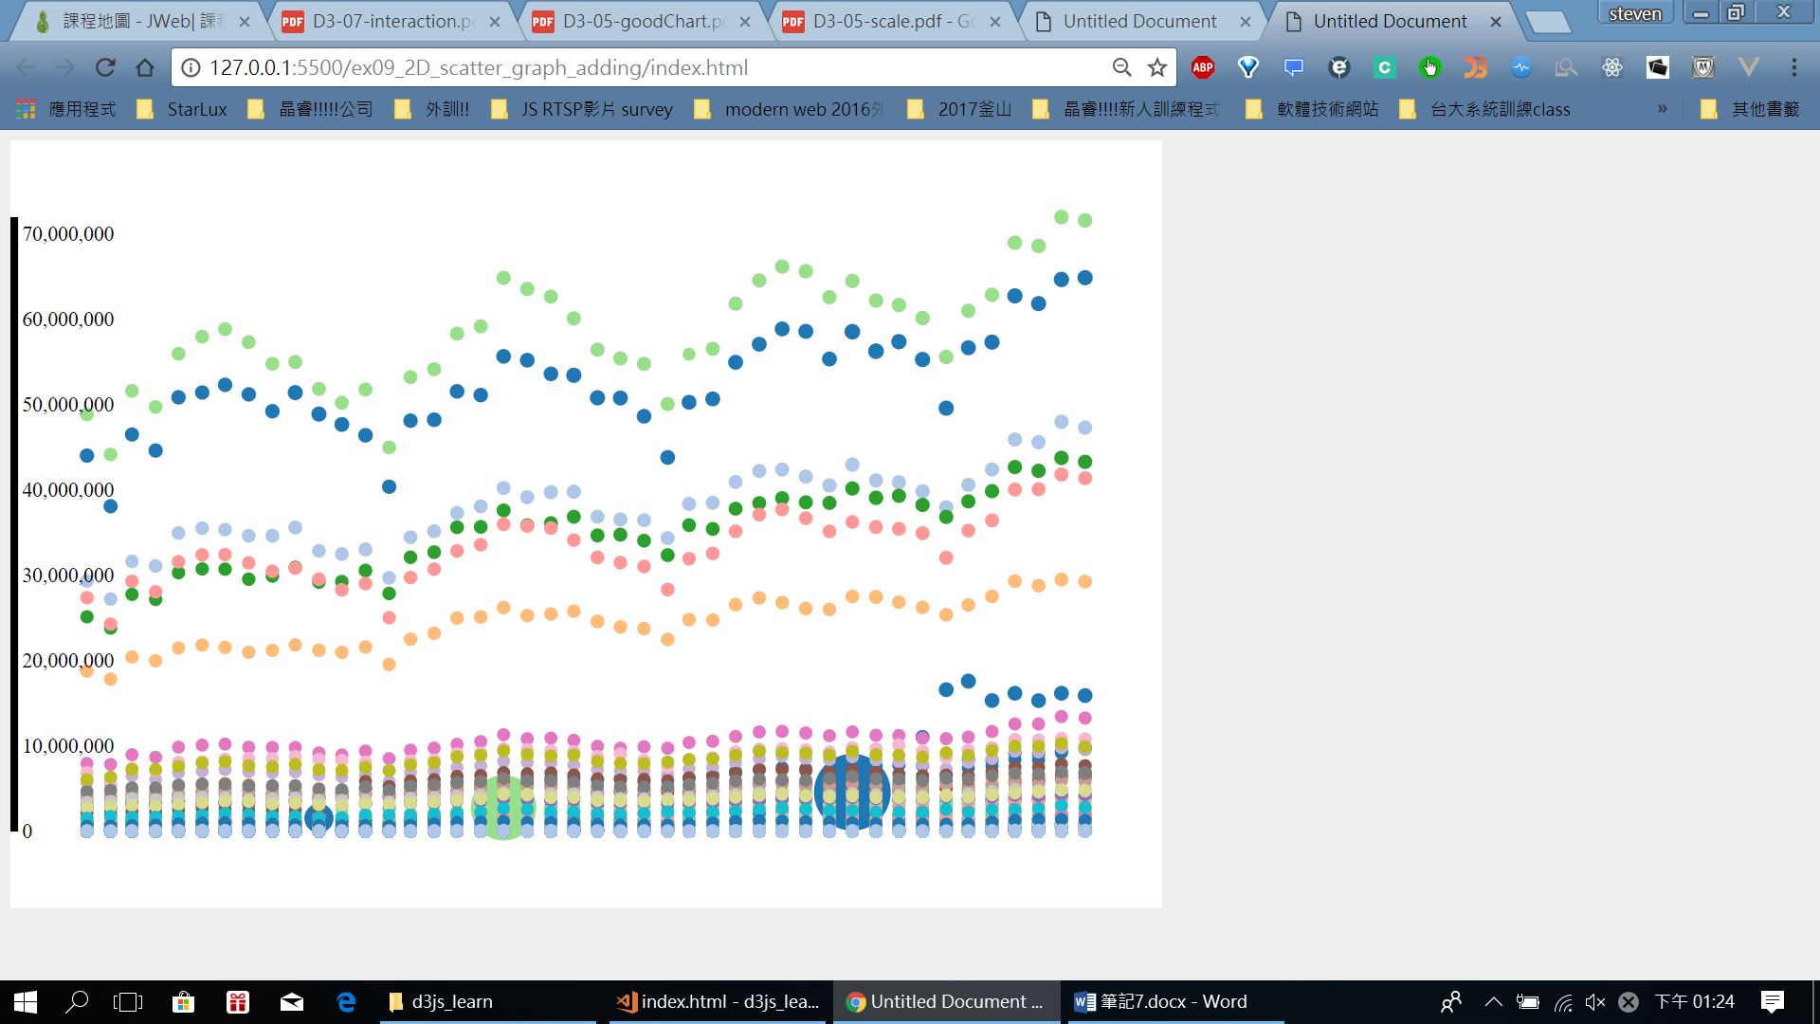

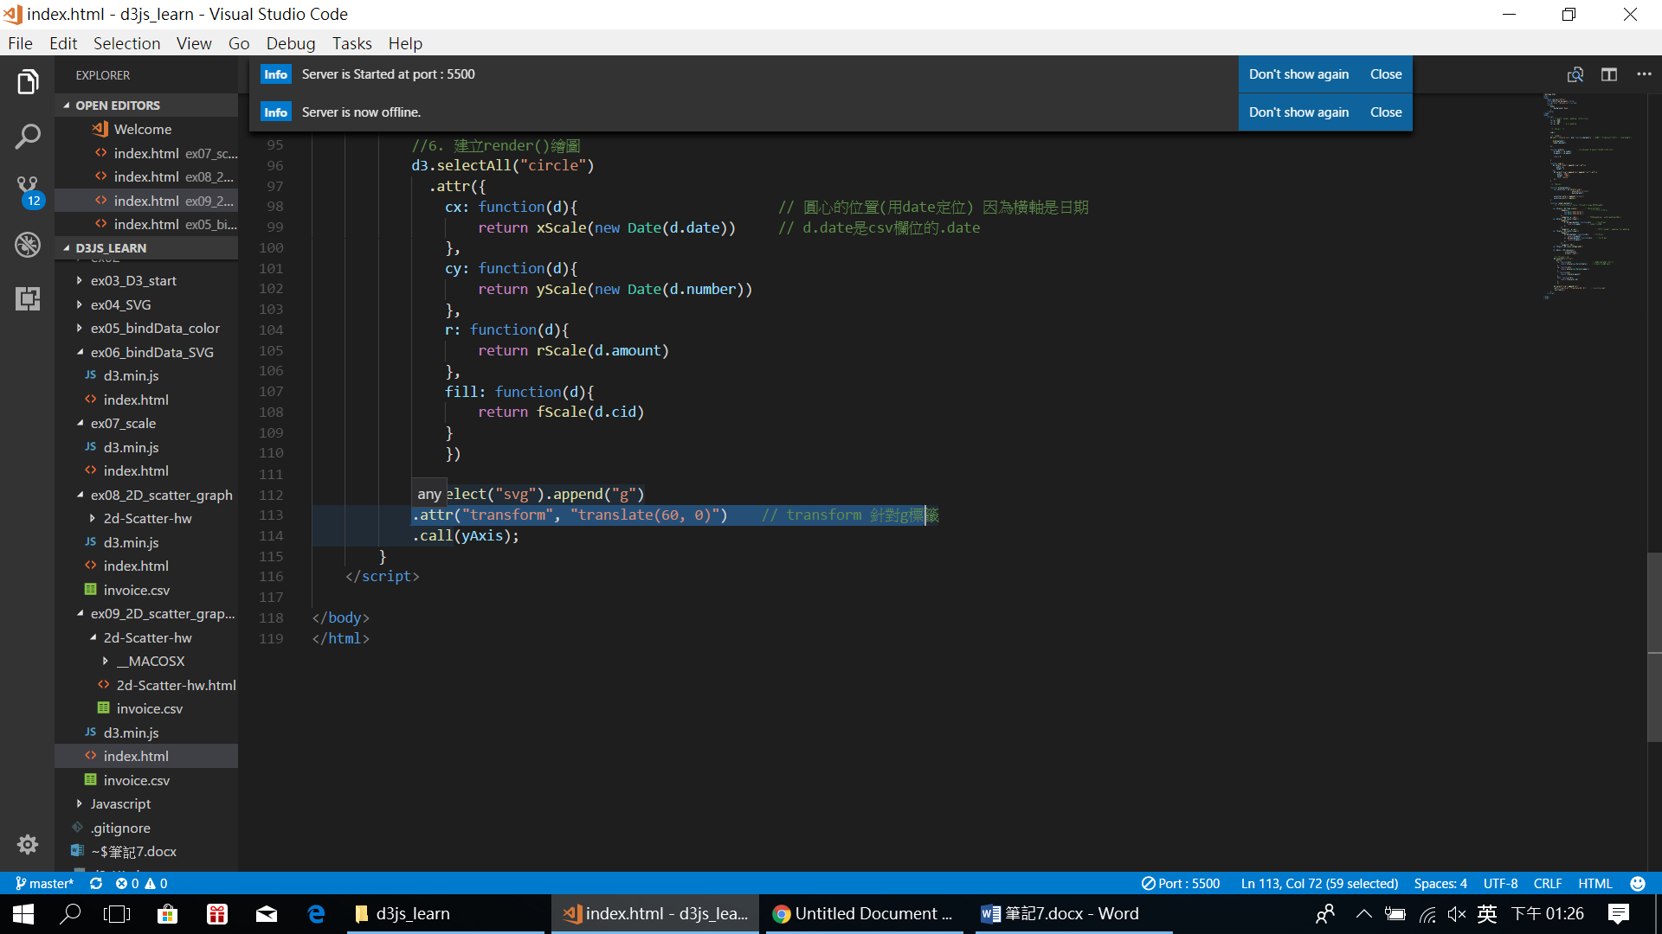

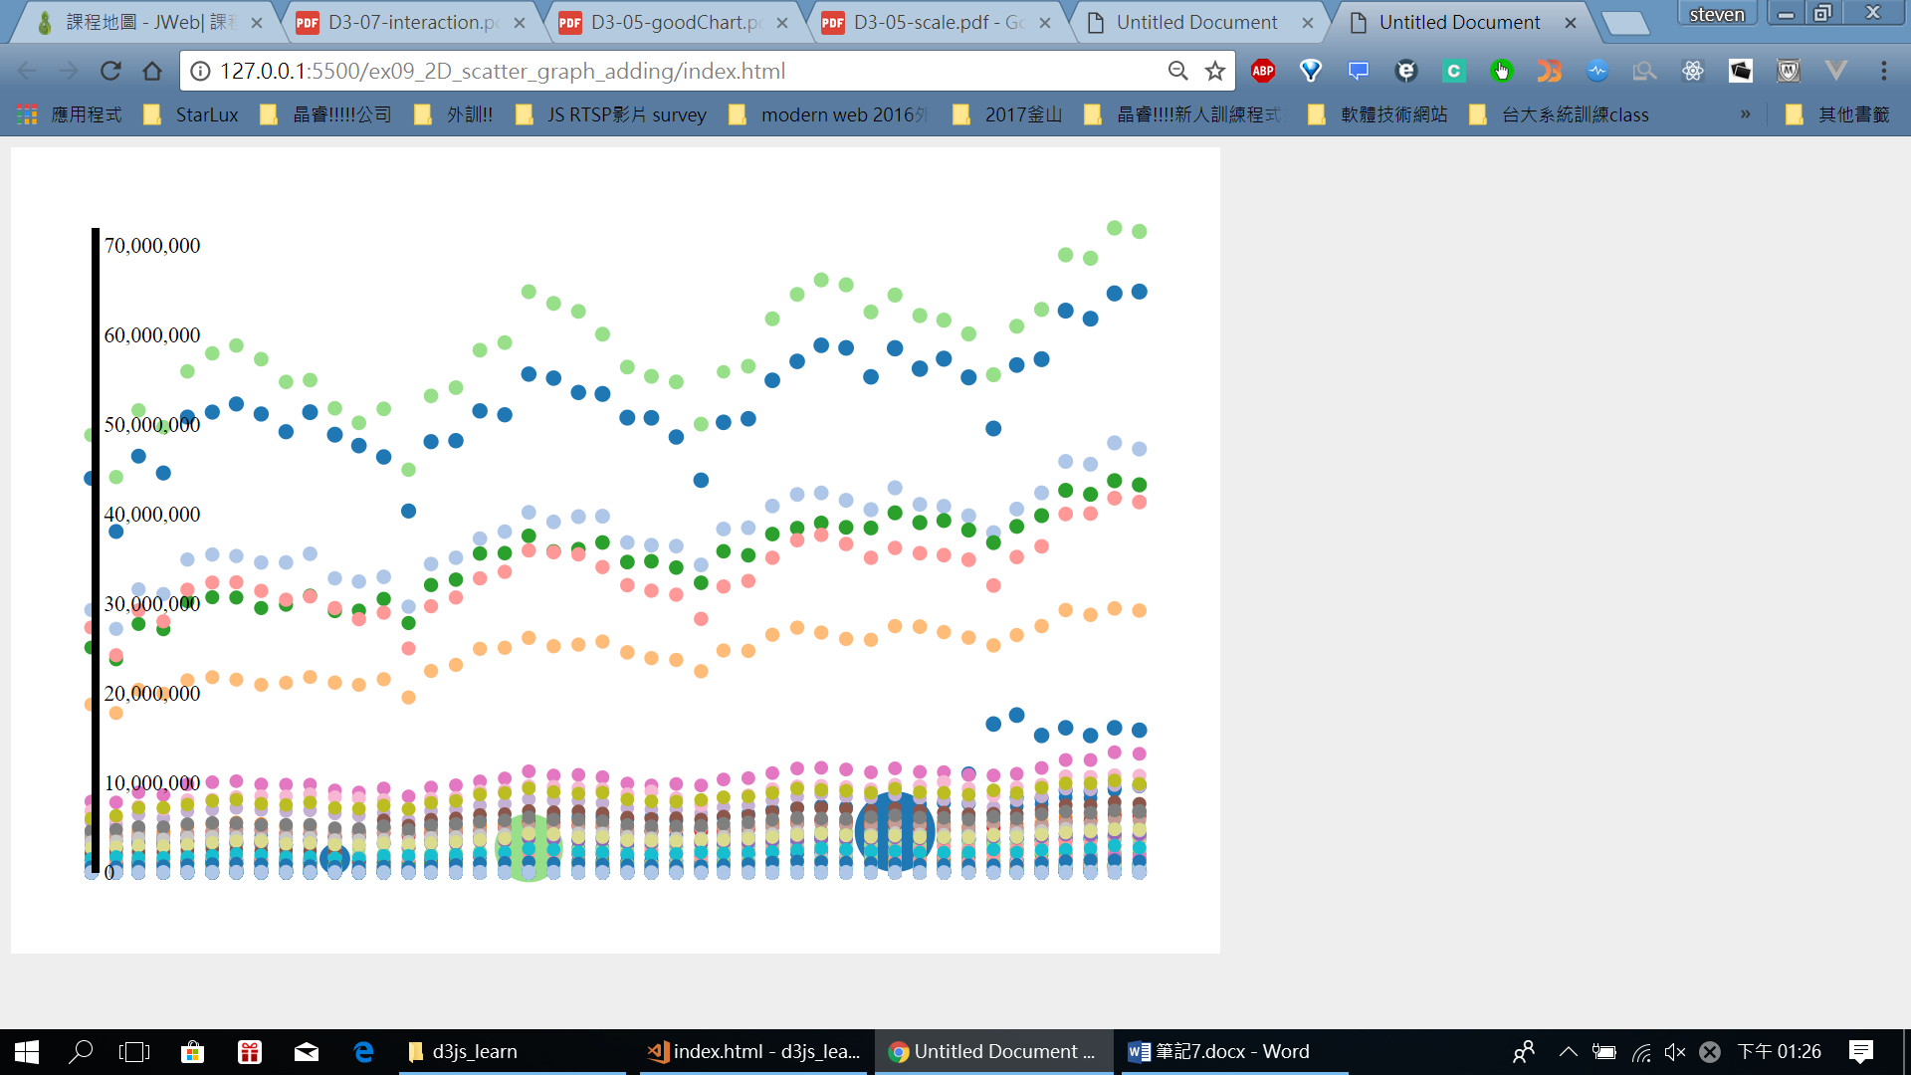

改為動態:

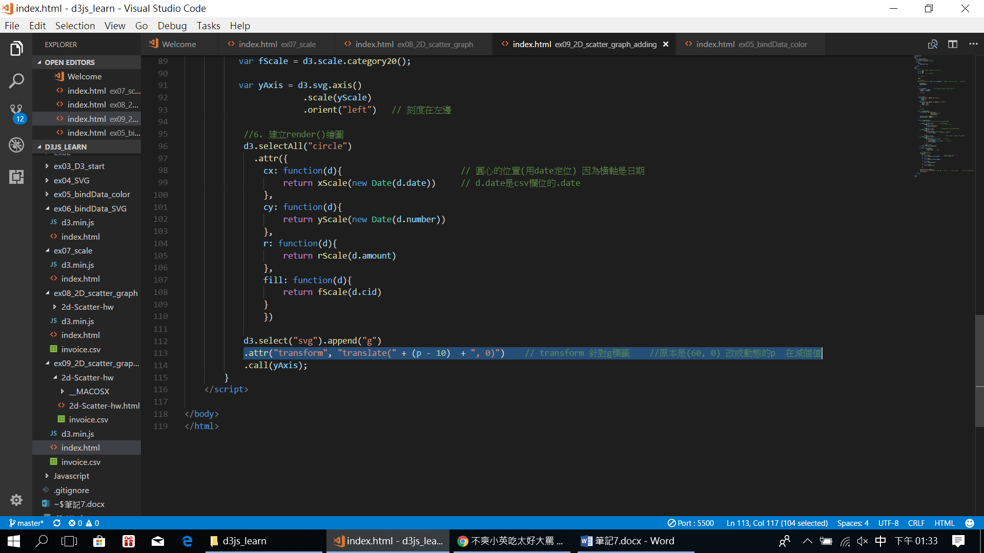

改線圖

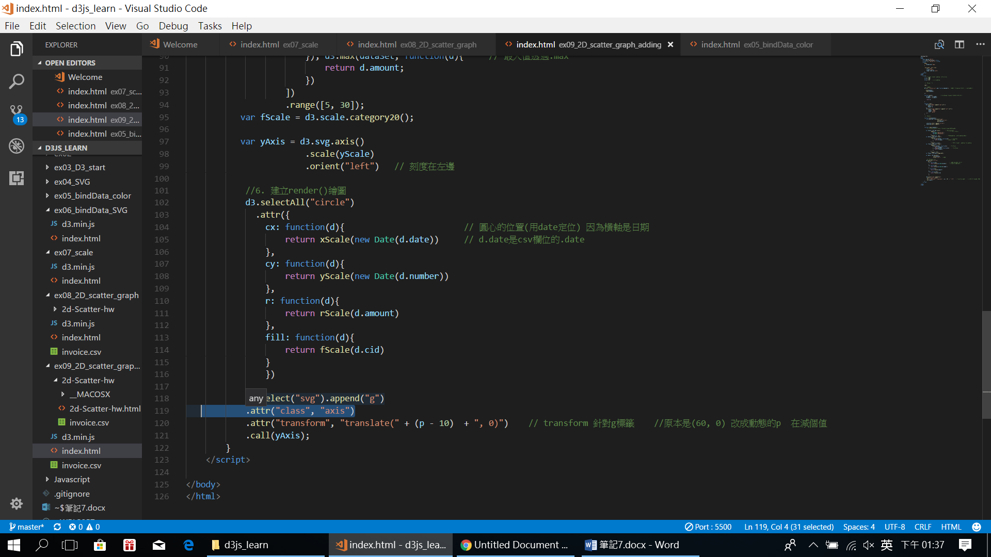

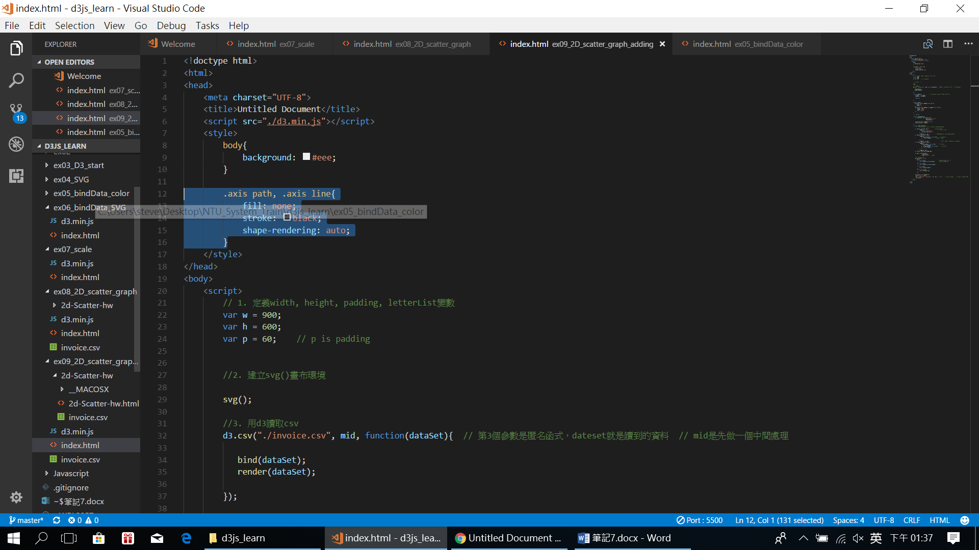 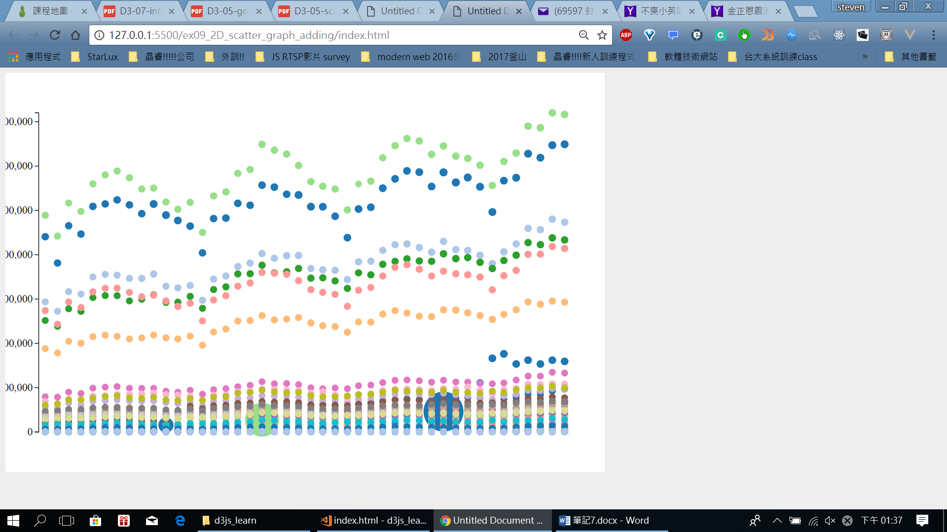

再加個:

.axis text{

font-size: 11px;

fill: blue;

}

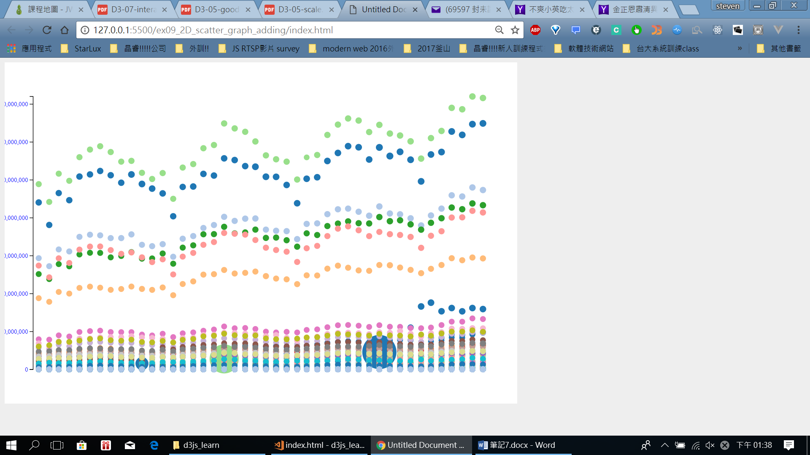

如果坐標軸想要改為5個刻度>

用ticks

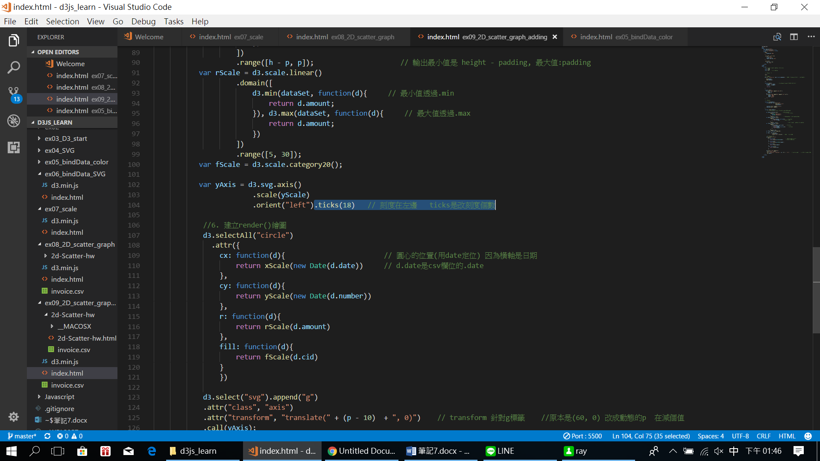

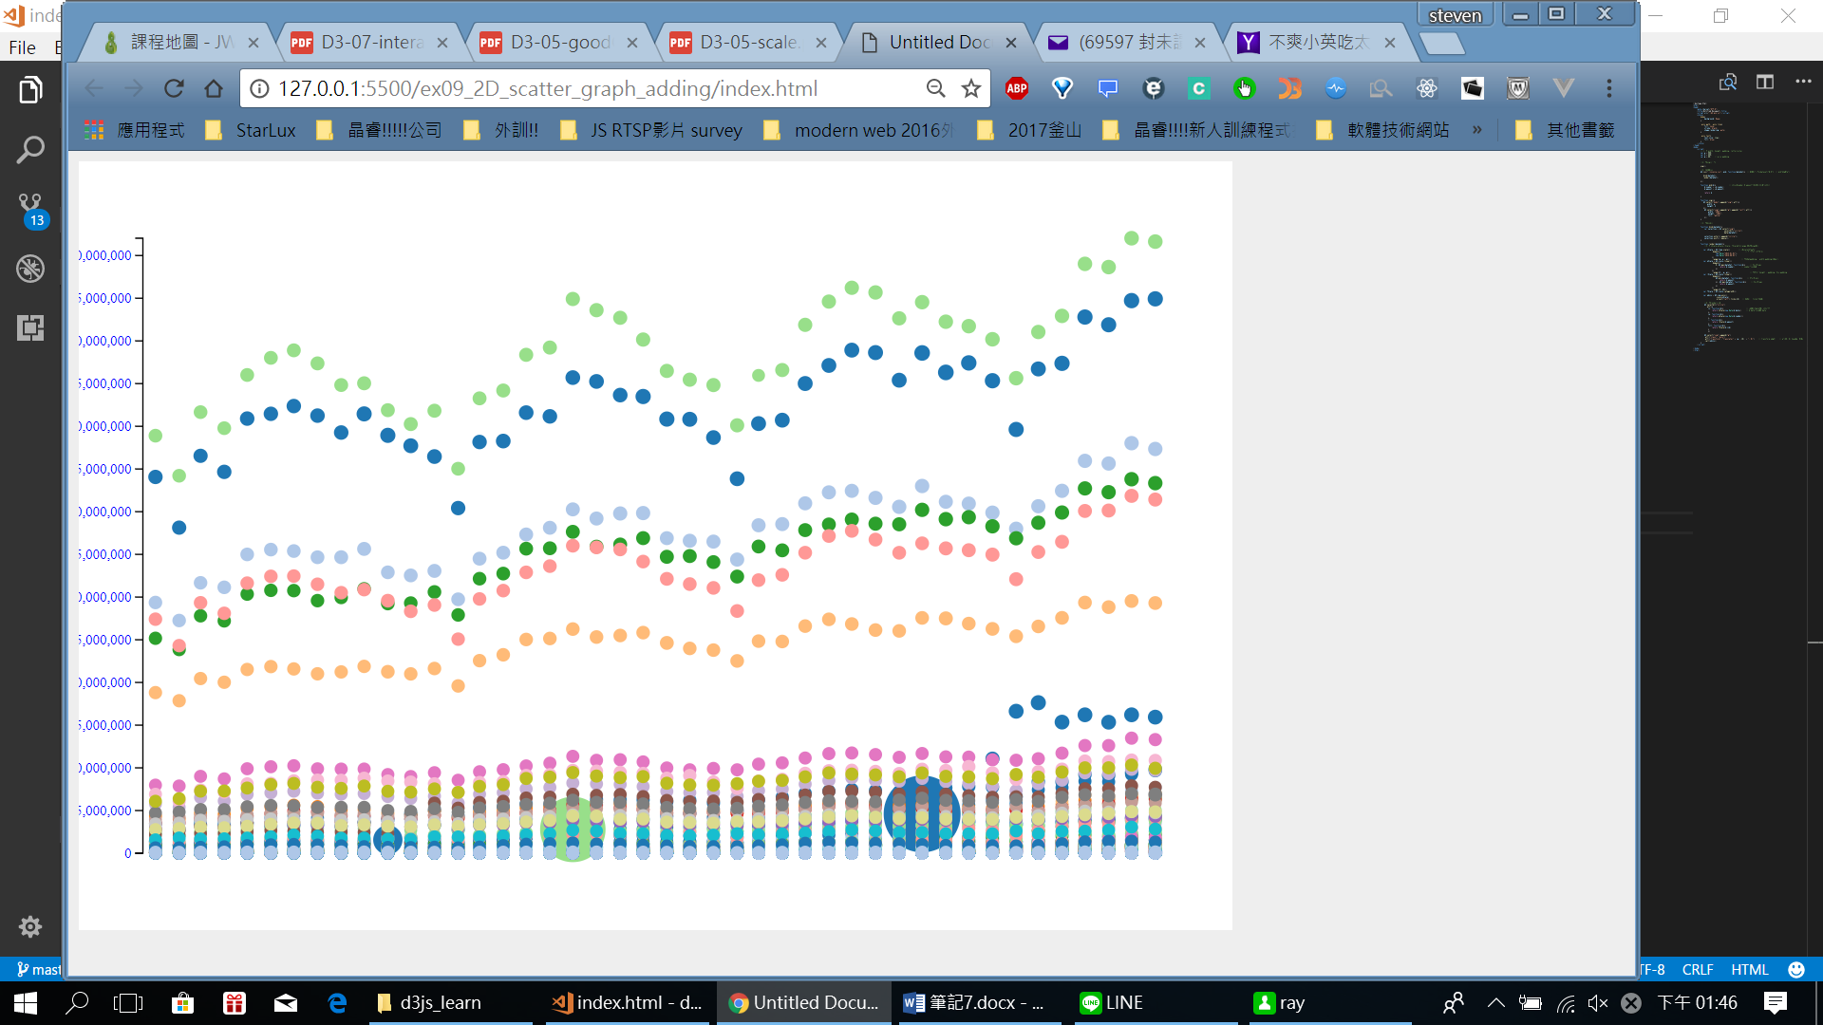

可是目前刻度還是會被擋到>>>

可以先改p的值 例如120:

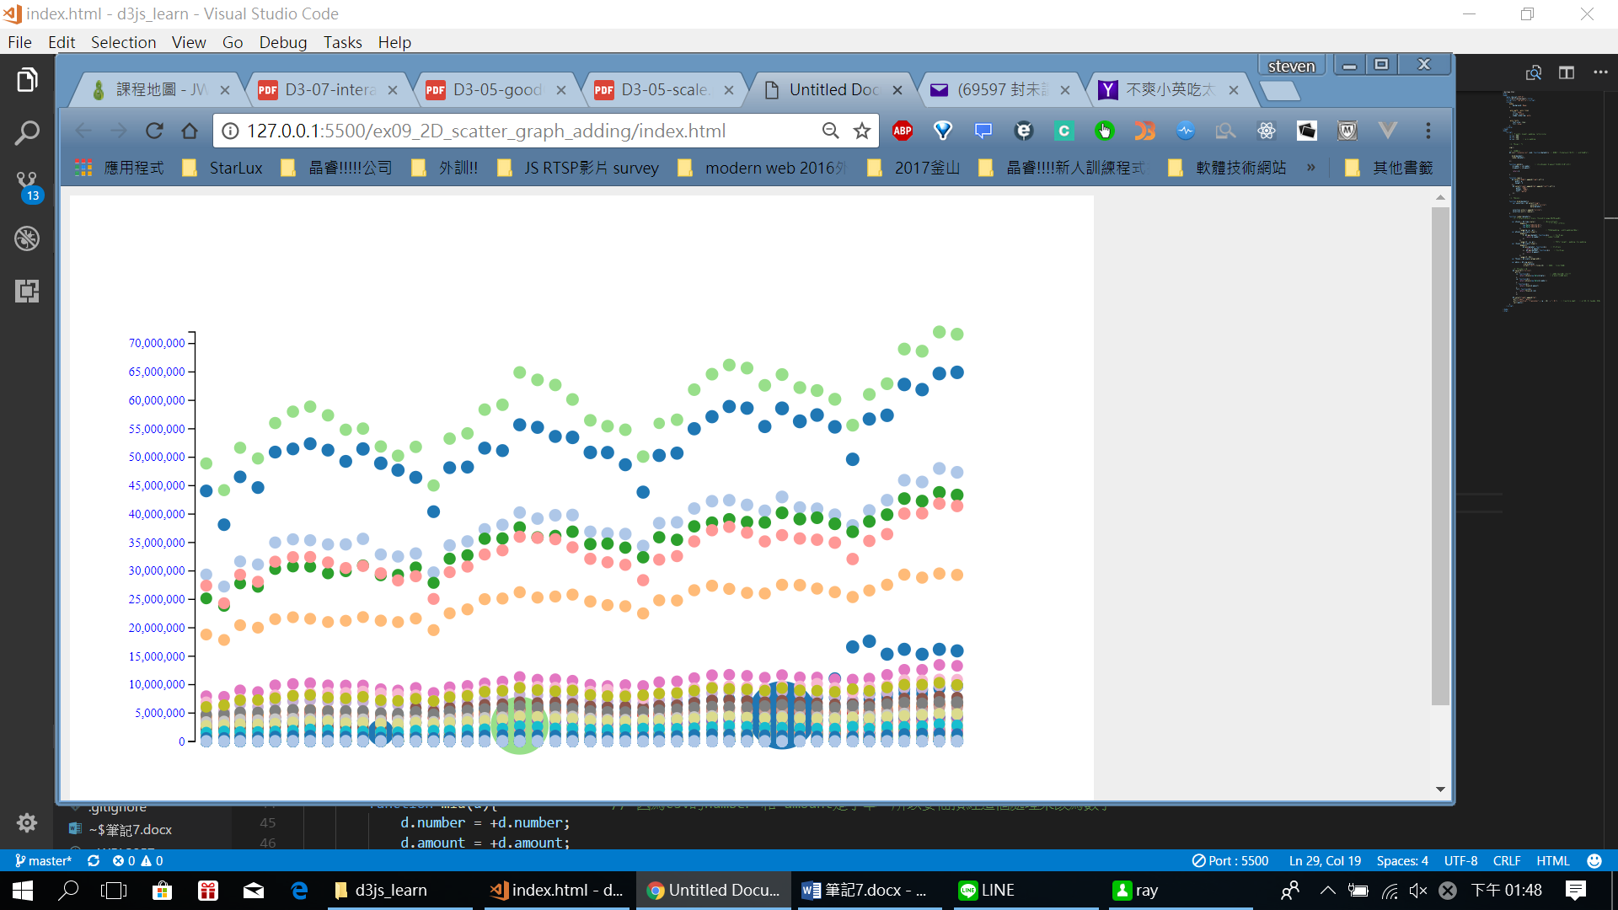

在發現每個刻度都是500萬以上

所以可以改單位:

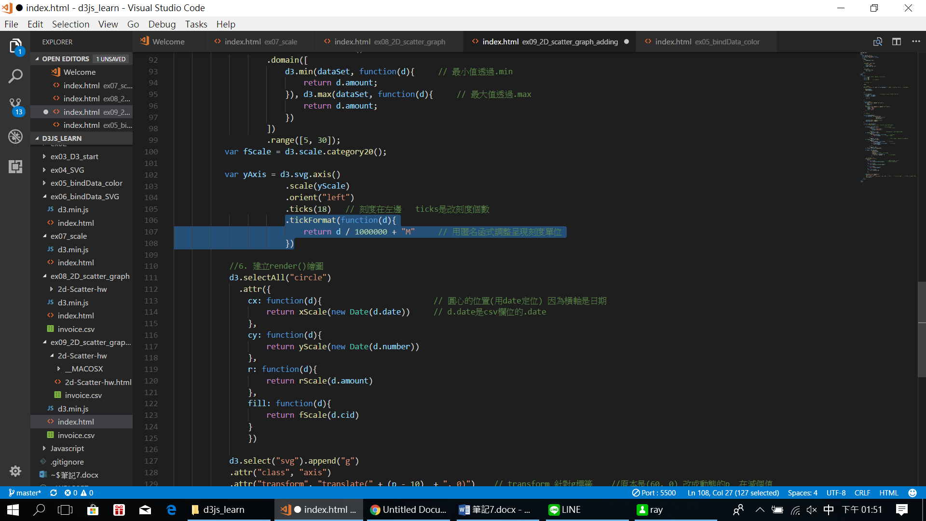:

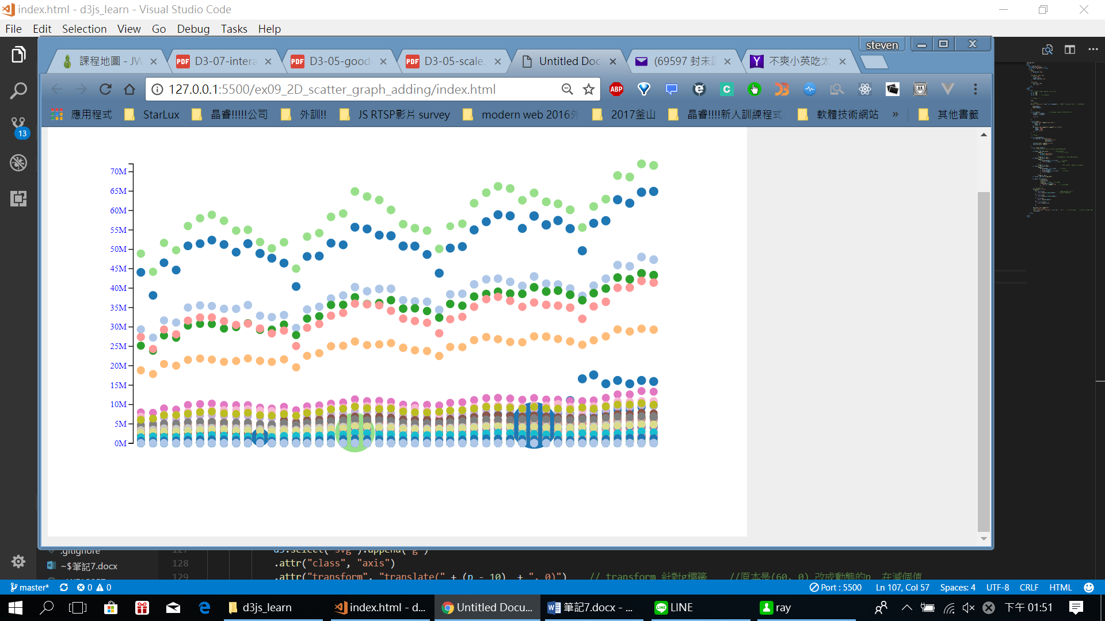

My:

var xAxis = d3.svg.axis()

.scale(xScale)

.orient("buttom")

.ticks(18) // 刻度在左邊 ticks是改刻度個數

